Rapport sur le TP Noté POO

GESTION D’UNE AGENCE DE LOCATION DE VOITURES

Préparé par :

-Aziz Hamdi

Introduction :

* Objectif : Développement d’une application en Java, assurant la gestion d’une petite agence de location de voitures.
* Résultat : Définition des plusieurs classe demandées + organisation.

Vue d’ensemble du projet :

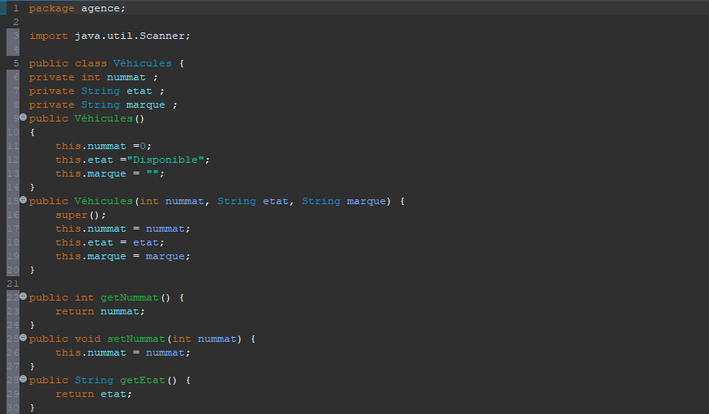

* On a ici la classe Véhicules du package agence avec des différents attributs qu’on a utilisés pour faciliter la manipulation des données de client.

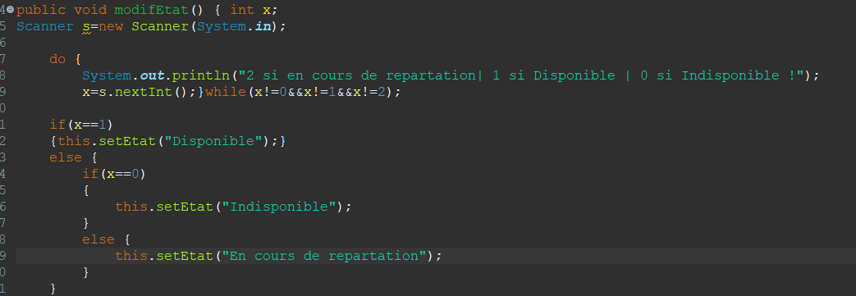

* On a ici la méthode modifEtat qui permet de modifier l’état de véhicules.

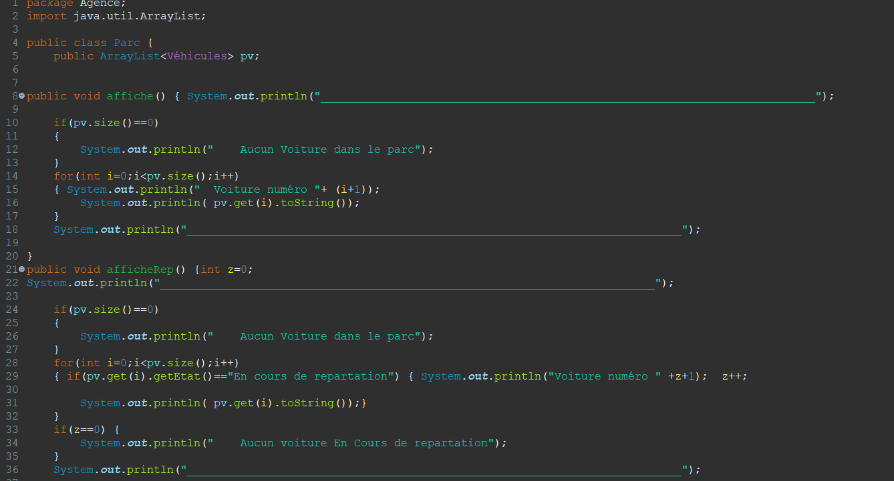

* On a ici la classe Parc du package Agence avec des différents attributs qu’on a utilisés pour gérer un ensemble de véhicules.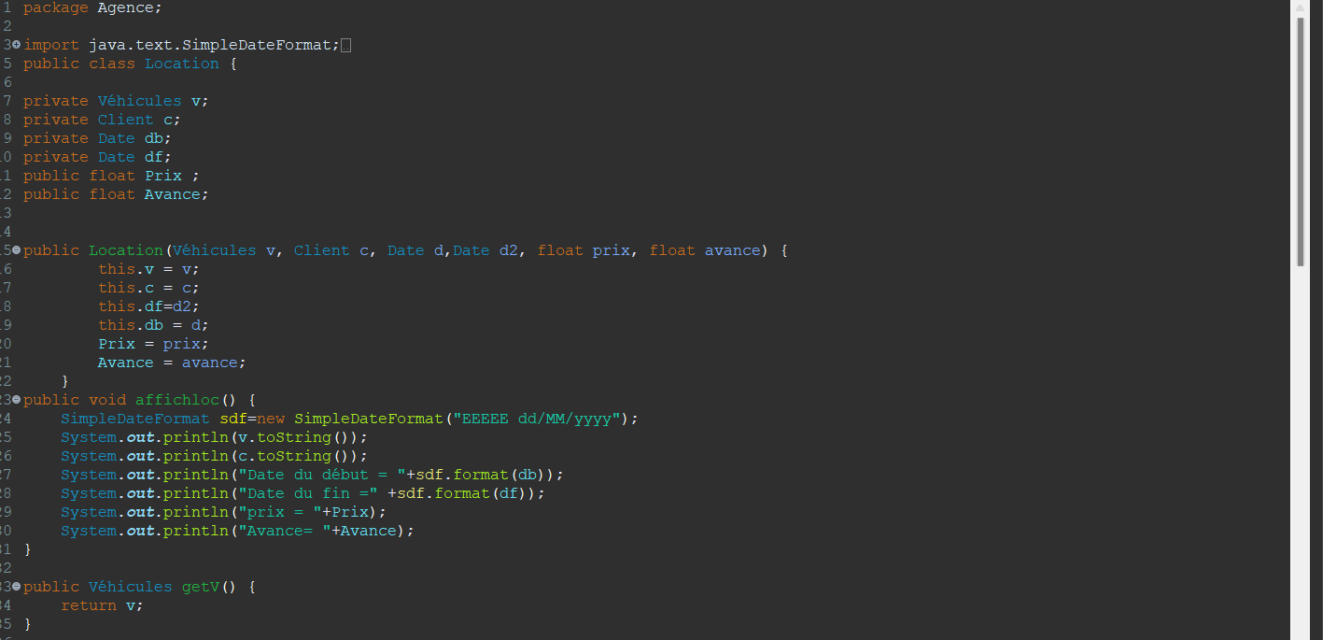
* On a ici la classe Location avec des différents attributs qu’on a utilisés pour effectuer une location pour une date donnée de début et fin de location, le prix total à payer pour la location et le montant avancé par le client.

* On a ici la classe LocHistorique qui permet de stocker et gérer l’ensemble des locations qui ont été effectuées par l’agence(les locations supprimés) avec l’état de retour de véhicules.

* Ici la classe LocEnCours qui permet de stocker et gérer l’ensemble des locations en cours.Une image contenant texte

  Description générée automatiquement
* On a ici la méthode main avec la méthode menu et ses plusieurs étapes :

-Si l’employé tape 1, il va y accéder au menu du Gestion du Parc de l’Agence.

- Si l’employé tape 2, il va y accéder au menu du Gestion Locations.

-Si l’employé tape 3, il va y accéder au menu Statistiques.

-Si l’employé tape4, il va automatiquement quitter l’application.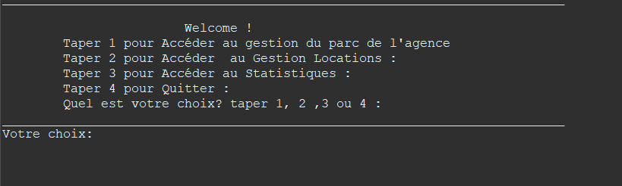

* Voici l’exécution du menu principal, l’étape suivante consiste à taper le choix de l’employé de l’agence.

